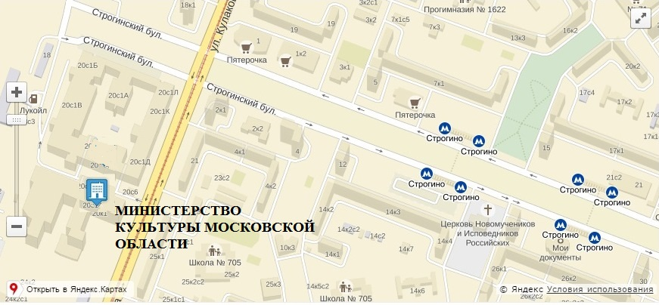
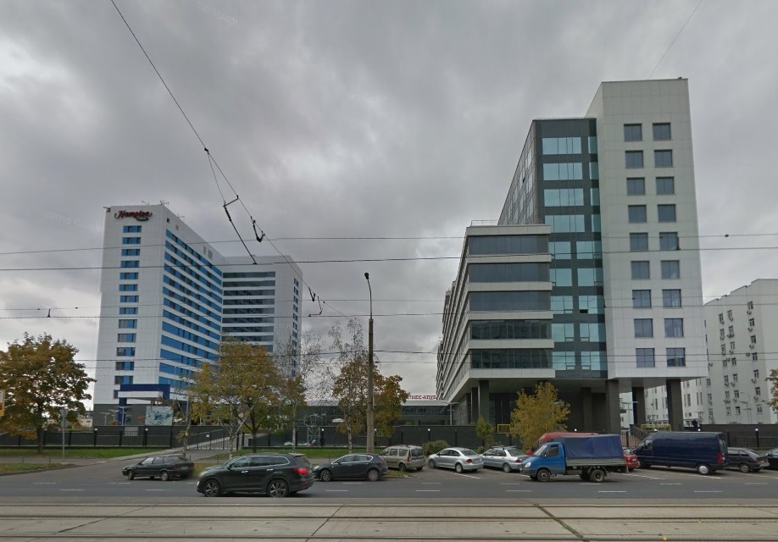
Министерство культуры Московской области располагается в г. Москве, по адресу: ул. Кулакова, д. 20, стр. 1, технопарк «Орбита».
Схема проезда общественным транспортом
- м. «Строгино», далее пешком 5 мин в сторону МКАД.
- м. «Щукинская», трамвай № 15, 21 до остановки "Строгинский бульвар", «Таллинская ул.», либо трамвай 10, 30 до остановки «ул. Кулакова».
Управление использования объектов культурного наследия расположено на 8-м этаже центрального корпуса (на фото –справа) , в кабинете 33.

